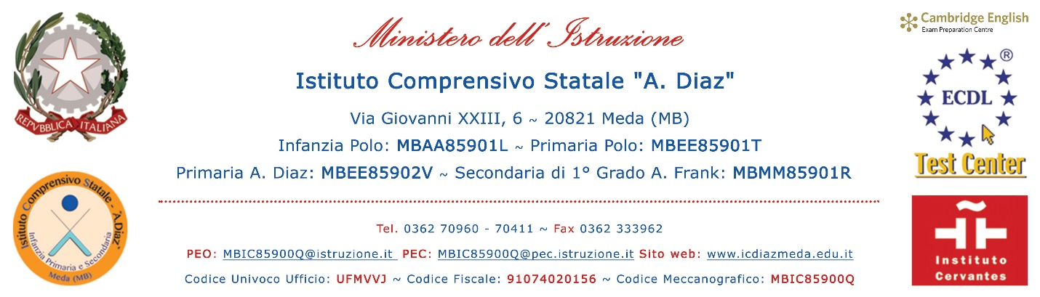
Al Dirigente Scolastico
dell'Istituto Comprensivo Statale
"A. Diaz" - Meda (MB)
CONGEDO PARENTALE ASTENSIONE FACOLTATIVA

Inserita ad: | ARGO |  | SIDI |  | NET
DECRETO N. | __________ | del _________________ |  | verifica RTS
Protocollo __________
Data ______________
Riservato all'Ufficio Segreteria
Il/La sottoscritto/a ________________________________________________________________
in servizio presso questo Istituto Comprensivo Statale “A. Diaz” in qualità di:
DOCENTE ATA Tempo Determinato Tempo Indeterminato
nel plesso: INFANZIA PRIMARIA “POLO” PRIMARIA “A. DIAZ” “A. FRANK”

COMUNICA
che si asterrà dal lavoro per Congedo Parentale (art. 32 del D.Lgs 26/03/2001 n. 151),
dal _______________________________ al _______________________________ gg. _________
dal _______________________________ al _______________________________ gg. _________
A tal fine, consapevole delle responsabilità e delle pene stabilite dalla legge per false attestazioni e mendaci dichiarazioni, sotto la sua personale responsabilità, DICHIARA:
- che il/la bambino/a ______________________________ è nato/a il __________________;
- di aver usufruito di n. gg. _________ di congedo parentale;
- che l'altro genitore ______________________________, nato a _________________________ il __________________, ha usufruito di n. gg. _________di congedo parentale¹.
Meda, ____________________
Firma del dipendente: ______________________
÷÷÷÷÷÷÷÷÷÷÷÷÷÷÷÷÷÷÷÷÷÷÷÷÷÷÷÷÷÷÷÷÷÷÷÷÷÷÷÷÷÷÷÷÷÷÷÷÷÷÷÷÷÷÷÷÷÷÷÷÷÷
VISTA la comunicazione di cui sopra, si prende atto.
Il Dirigente Scolastico
Dott.ssa Tiziana Trois
¹ Nei primi 8 anni di vita del bambino le astensioni dal lavoro di entrambi i genitori, non possono eccedere complessivamente il limite di 10 mesi continuativi o frazionati. Nell'ambito del predetto limite, il diritto di astenersi dal lavoro compete:
- alla madre, al termine dell'astensione obbligatoria, per un periodo continuativo o frazionato non superiore a mesi 6;
- al padre per un periodo continuativo o frazionato non superiore a mesi 6 (è elevato a mesi 7 se il diritto ad astenersi dal lavoro è esercitato dal padre per un periodo continuativo non inferiore a 3 mesi. In questo caso il limite massimo complessivo è elevato a mesi 11;
- qualora vi sia un solo genitore, per un periodo continuativo o frazionato non superiore a mesi 10.

